Prot.n.16/2026 Avellino 19 Marzo 2026

Ai Sigg. Titolari di Farmacia
della Provincia di Avellino

inoltro tramite e. mail

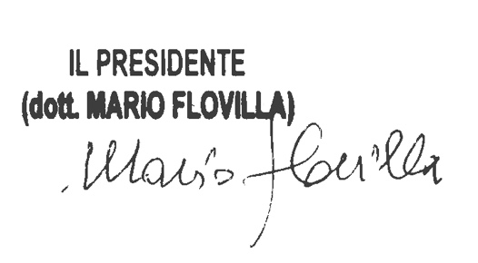

Oggetto: Comunicazioni.

Caro Collega,

Ti comunico che è stato disposto il seguente pagamento:

Pagamento Fatture AIR mese di Dicembre 2025, determina dirigenziale
n. 1.305 del 17 Marzo 2026.

Cordiali saluti

